คู่มือการใช้งานโปรแกรม (การติดตั้งและเล่นเกม)

วิธีการติดตั้ง
ให้คัดลอกโปรแกรมจาก subdirectory x:xxx\execute\*.* เมื่อ x:xxx เป็น directory ที่เก็บโปรแกรมภายใน CD นำไปติดตั้งไว้ใน directory ปลายทางที่ต้องการเก็บโปรแกรม
ก่อนการเล่นผู้เล่นจำเป็นต้องติดตั้ง DirectX 8.0 ก่อนเพราะโปรแกรมต้องการใช้งาน DirectSoundTM ส่วนการสนับสนุน OpenGL นั้นระบบ Windows จะมีให้อยู่แล้ว แต่ผู้เล่นจำเป็นจะต้องดาวน์โหลดไดรเวอร์ของการ์ดแสดงผลที่สนับสนุน OpenGL version 1.2 ขึ้นไป (โดยทั่วไปการ์ดแสดงผลที่โปรแกรมสามารถทำงานด้วยได้ดีที่สุดคือการ์ดแสดงผลของบริษัท NVIDIA Corporation) เพียงเท่านี้ผู้เล่นก็สามารถใช้งานโปรแกรมได้อย่างไม่มีปัญหา

การเปิดโปรแกรม
เพียงดับเบิ้ลคลิกที่ไฟล์ MStrike.exe หรือเลือก run จาก command prompt โดยไปที่ directory ที่เก็บโปรแกรมแล้วพิมพ์ MStrike<enter> ก็จะเป็นการเข้าสู่เกม
เมื่อเริ่มต้นเปิดโปรแกรมจะขึ้นหน้าจอ แสดงการดำเนินการอ่านข้อมูลฉากขึ้นมาประมวลผลในเกมดังแสดงในรูป

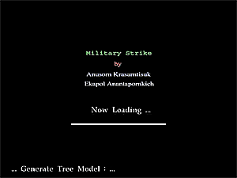

เกี่ยวกับเกม
Military Strike เป็นเกมแนว 3D Shooting First Person ในเกมผู้เล่นจะต้องยิงศัตรูให้ได้มากที่สุด ภายในเวลา 1:30 นาที ถ้าผู้เล่นยิงที่จุดสำคัญ เช่น ที่หัวใจหรือศีรษะ ก็จะได้คะแนนมาก แต่ถ้ายิงโดนที่จุดอื่นก็จะได้คะแนนลดลงตามลำดับ ถ้ายิงพลาดก็จะโดนหักคะแนน พอหมดเวลาก็จะรายงานว่าผู้เล่นสามารถยิงได้กี่คะแนน ผู้เล่นจะได้สำรวจพื้นที่ที่กว้างขวางเพื่อหาศัตรูที่อยู่ตามจุดอับซึ่งหาได้ยากมาก
ที่ด้านบนมุมซ้ายของหน้าจอเกมจะแสดงความเร็วในการแสดงผลเป็นเฟรมต่อวินาทีซึ่งหมายถึงความถี่ในการวาดภาพลงบนหน้าจอ ถ้ามากแสดงว่าประสิทธิภาพการแสดงผลดีและให้ผลภาพที่นุ่มนวลเป็นธรรมชาติมากขึ้น ถัดมาเป็นเวลาที่เหลือในการเล่นเกม ซึ่งเริ่มต้นจะมีเวลาให้ 90 วินาทีหรือ 1:30 นาที ตามที่กล่าวข้างต้น และสุดท้ายเป็นคะแนนที่ทำได้ ณ เวลาปัจจุบัน

การควบคุมภายในเกม
ในเกมนี้ผู้เล่นจะควบคุมเกมโดยใช้ Keyboard และ Mouse โดยมีปุ่มที่ใช้ในการควบคุมเกมดังนี้

การเปลี่ยนมุมมอง (Viewing):
- ปุ่ม A: เงยหน้า
ใช้ในการเงยหน้ามองขึ้นไปข้างบน สามารถใช้ Mouse เลื่อนขึ้นทางด้านบนสุดขอบจอแทนก็ได้
- ปุ่ม Z: ก้มหน้า
ใช้ในการก้มหน้ามองลงไปข้างล่างหรือที่พื้น สามารถใช้ Mouse เลื่อนลงทางด้านล่างสุดขอบจอแทนก็ได้
- ปุ่ม 7: หันซ้าย
ใช้ในการหันหาเป้าหมายทางด้านซ้าย สามารถใช้ Mouse เลื่อนไปทางด้านซ้ายสุดขอบจอแทนก็ได้ ซึ่งการใช้ Mouse จะช่วยอำนวยสะดวกในการเล็งหาเป้าหมาย
- ปุ่ม 9: หันขวา
ใช้ในการหันหาเป้าหมายทางด้านขวา สามารถใช้ Mouse เลื่อนไปทางด้านขวาสุดขอบจอแทนก็ได้ ซึ่งการใช้ Mouse จะช่วยอำนวยสะดวกในการเล็งหาเป้าหมาย
- การใช้ Mouse
ใช้เล็งเป้าหมายพร้อมทั้งเปลี่ยนมุมมองได้ โดย Mouse Cursor จะเป็นรูปศูนย์เล็งสำหรับปืนยาว

การเคลื่อนที่ (Movement):
- ปุ่ม 4: ขยับไปทางซ้าย (left shift) โดยไม่เปลี่ยนมุมกล้อง
- ปุ่ม 6: ขยับไปทางขวา (right shift) โดยไม่เปลี่ยนมุมกล้อง
- ปุ่ม 8: เดินไปข้างหน้า (move forward)
- ปุ่ม 2: ถอยไปข้างหลัง (move backward)
ปุ่มควบคุมการเคลื่อนที่เหล่านี้เมื่อกดค้างไว้จะมีความเร่งสูงขึ้นเรื่อย ๆ
การยิง:
- Right Mouse Button:
ยิงปืนยาวระยะไกล ผู้เล่นจะต้องเล็งไปยังทหารที่เป็นเป้าหมายที่ต้องการกำจัด โดยใช้การควบคุม Mouse ไปหาเป้าหมายที่ต้องการยิง

การเปลี่ยนโหมดการแสดงผล
ผู้เล่นสามารถปรับเปลี่ยนความละเอียดการแสดงผลได้ระหว่างเล่น โดยสามารถปรับได้ 3 โหมดด้วยกันคือ 640x480, 800x600 และ 1024x768 ซึ่งการเปลี่ยนทำได้โดยปุ่มต่าง ๆ ดังนี้

- ปุ่ม F2: ปรับเป็นโหมดความละเอียด 640x480
- ปุ่ม F3: ปรับเป็นโหมดความละเอียด 800x600
- ปุ่ม F4: ปรับเป็นโหมดความละเอียด 1024x768

หมายเหตุ: การแสดงสีนั้นจะแสดงในโหมดความละเอียดสี 32 บิต (32-bit RGBA Color Format)

การออกจากโปรแกรม
ผู้เล่นออกจากเกมได้ทุกเมื่อ โดยกดปุ่ม ESC หรือออกจากเกมเมื่อเวลาหมด

Screenshots
รูปต่าง ๆ นี้เป็นรูป Screenshot ของตัวเกม Military Strike

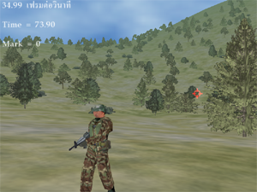
โฉมหน้าของทหารซึ่งเป็นศัตรูฝ่ายตรงข้าม

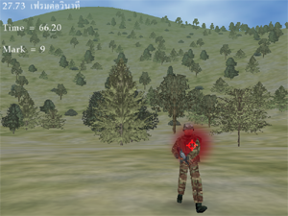
เมื่อทหารซึ่งเป็นศัตรูฝ่ายตรงข้ามถูกยิงเราจะได้คะแนน

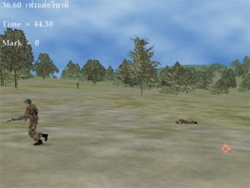
ทหารฝ่ายตรงข้ามจะคอยลาดตระเวนอยู่ตามจุดต่าง ๆ

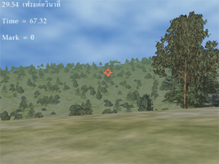
แสดงบรรยากาศของเกม ที่เต็มไปด้วยทุ่งหญ้าและป่าเขารกทึบ

